Patrones de Software
AgroPrecisión — Sistema de Agricultura de Precisión
Estudiantes: Jeisson Stewen Berdugo Cely · Darwin Felipe Gil López
Grupo: E-195
Asignatura: Patrones de Software
Universitaria Tecnológica de Santander

Objetivo general
Desarrollar un prototipo funcional de un sistema de agricultura de precisión, en Java y con datos simulados, que permita el monitoreo de cultivos, el riego automatizado, la gestión de inventario y la predicción de cosechas, con el fin de evidenciar la aplicación práctica de patrones de diseño de software en cada componente del sistema.

Objetivos específicos
- Diseñar la arquitectura básica del prototipo (módulos, clases y responsabilidades), identificando en cada módulo el patrón de diseño más apropiado y justificando su elección.
- Implementar de forma incremental los módulos del sistema (sesión y configuración, sensores, riego, inventario y predicción), aplicando en cada entrega un patrón de diseño distinto (creacional, estructural o de comportamiento).
- Verificar el funcionamiento de cada patrón implementado mediante pruebas de escritorio y casos de uso ejecutables en consola, documentando el comportamiento esperado frente al obtenido.

Semana 1 — Análisis de code smells (punto 4)
Análisis del punto 4 del taller de code smells: identificar los olores de código presentes en el fragmento asignado y explicar por qué constituyen un problema de diseño.
Código analizado: el método Transferir() de la clase BancoService, junto con la clase Cuenta.

Smell principal: Feature Envy (envidia de funcionalidad)
BancoService.Transferir() está más interesado en los datos y métodos de la clase Cuenta que en los propios. Prácticamente todas sus líneas son llamadas a origen.* y destino.*: GetSaldoActual, SetSaldoTemporal, AgregarSaldo, RegistrarMovimiento, ValidarLimitesDiarios, entre otras.
El síntoma es claro: la lógica vive en el servicio, pero los datos viven en Cuenta. Cuando un método usa más los datos de otra clase que los suyos, esa lógica está ubicada en el lugar equivocado.

Smells asociados
Smell | Cómo se manifiesta en el fragmento
Anemic Domain Model | Cuenta es solo un contenedor de getters y setters, con más de 20 métodos expuestos y sin comportamiento propio. Es una estructura de datos disfrazada de objeto.
Inappropriate Intimacy | El servicio conoce demasiados detalles internos de Cuenta: el saldo temporal, el historial, las políticas. Depende de su implementación, no de su interfaz.
Violación de Tell, Don’t Ask | El método pregunta el saldo, calcula por fuera y devuelve el resultado, en lugar de ordenarle a la cuenta que se debite a sí misma.
Violación del SRP | Un solo método mezcla débito, comisión, historial, auditoría y cumplimiento antilavado. Tiene cinco razones distintas para cambiar.

Por qué importa
El conjunto de estos olores produce un diseño frágil. Cualquier cambio en la representación interna de Cuenta —cómo se guarda el saldo, cómo se registra un movimiento— obliga a modificar BancoService, aunque la regla de negocio no haya cambiado. Y como la lógica está fuera del objeto que posee los datos, nada impide que otro servicio manipule una cuenta de forma distinta e inconsistente.

Semana 2 — Análisis de code smells (puntos 11, 13, 15 y 20)
Análisis de los puntos restantes del taller de code smells. La semana 1 cubrió el punto 4; aquí se analizan los cuatro fragmentos siguientes.
Punto | Código analizado | Smell principal
11 | Registrar() y GuardarUsuario() | Long Parameter List
13 | Clase Calculadora | Comments (comentarios como ruido)
15 | ValidadorGenerico y ValidadorSimple | Speculative Generality
20 | SesionManager, ValidadorSesion, ProcesadorPedido | Inappropriate Intimacy

Punto 11 — Long Parameter List
Smell principal: Long Parameter List (lista larga de parámetros)
Registrar() recibe 7 parámetros y GuardarUsuario() otros 7, todos string sueltos. Es fácil equivocarse en el orden: nombre y apellido son intercambiables sin que el compilador se queje, y lo mismo ocurre con DNI y teléfono. El error no se detecta al compilar, sino en producción.

Smells asociados
Smell | Cómo se manifiesta
Primitive Obsession | Email, DNI, teléfono y fecha se modelan como string en vez de tipos propios (Email, Dni, Telefono) que garanticen su propia validez.
Data Clumps | Los mismos parámetros viajan juntos en ambos métodos, señal de que en realidad forman un objeto: DatosUsuario.
Long Method | Registrar valida y persiste en el mismo lugar; toda la lógica de validación está inline en un solo método.
Código duplicado | Las validaciones de DNI y teléfono son idénticas: longitud 10 y solo dígitos.

Punto 13 — Comments
Smell principal: Comments (comentarios redundantes o ruido)
Los comentarios no aportan información: repiten lo que el código ya dice de forma evidente, como return a + b; // Suma los dos parámetros o return numero * numero; // ¡OBVIO!. Según Fowler, el comentario suele ser un desodorante que tapa otros olores; aquí el código ya es claro y el comentario es puro ruido.

Problemas asociados
Problema | Cómo se manifiesta
Comentarios mentirosos o desactualizados | El Javadoc de sumar afirma que “no maneja números negativos”, pero a + b sí los maneja. La documentación contradice al código, lo que es peor que no tener comentario.
Comentarios exagerados o engañosos | cuadrado se describe como “muy compleja” cuando es una sola multiplicación. esEmailValido se declara “VALIDACIÓN CRÍTICA” y “sin ella el sistema colapsa”, cuando es una comprobación trivial (contains("@")) que ni siquiera valida un email correctamente.
Metadatos en comentarios | “REVISADO POR: Juan Pérez 15/03/2024” es información que corresponde al control de versiones, no al código fuente.
Nombre de clase inadecuado | Calculadora contiene esEmailValido, que no tiene relación con cálculos: baja cohesión.

Punto 15 — Speculative Generality
Smell principal: Speculative Generality (generalidad especulativa) / sobreingeniería
ValidadorGenerico construye una infraestructura completa —mapa de lambdas, registro dinámico de reglas, resolución por clave en tiempo de ejecución— para un problema que ValidadorSimple resuelve en una línea.
La flexibilidad de agregarRegla se construyó “por si algún día se necesita”, y el contraste entre las dos clases lo evidencia: el mismo chequeo de email existe en ambas versiones, una en cuatro líneas y otra sobre una arquitectura genérica que nadie pidió.
El costo es real: más código que mantener, más difícil de leer y de depurar, y una abstracción que hay que entender antes de poder tocar una validación trivial.

Punto 20 — Inappropriate Intimacy
Smell principal: Inappropriate Intimacy (intimidad inapropiada)
ValidadorSesion y ProcesadorPedido acceden y modifican directamente los campos internos de SesionManager.Sesion (usuarioTemp, ultimaValidacion).
Peor aún: el validador muta estado ajeno (s.usuarioTemp = null) dentro de un método que solo debería consultar. De ahí viene el null inesperado en tiempo de ejecución que sufre ProcesadorPedido, un error difícil de rastrear porque el daño lo causa una clase distinta a la que falla.

Smells asociados
Smell | Cómo se manifiesta
Efecto secundario oculto | Un método llamado validar… cambia el estado del objeto. El nombre miente sobre lo que hace.
Encapsulamiento roto | Los campos son private, pero se usan desde fuera: la clase anidada expone su interior a todo el módulo. Ni siquiera hay getters o setters que controlen el acceso.

Semana 3 — Patrón Singleton
Aplicación del patrón Singleton en el módulo de sesión y configuración del prototipo AgroPrecisión. Garantiza que exista una sola sesión de usuario y una sola configuración de finca en toda la aplicación, con un punto de acceso global para los demás módulos.
Código: SesionUsuario.java (variante lazy) · ConfiguracionSistema.java (variante eager) · MainDemoSingleton.java (demo)
Para ejecutar:
cd semana-3-singleton/src && javac *.java && java MainDemoSingleton
La explicación del patrón está en el README del proyecto.

El problema
El sistema opera con un único usuario autenticado a la vez y con una única configuración de finca. Los módulos de riego, inventario y reportes necesitan consultar ambas cosas: quién está operando, con qué rol, y cuáles son los umbrales vigentes.
Si cada módulo creara su propio objeto de sesión aparecerían dos problemas. El primero es de consistencia: el módulo de riego podría creer que hay un usuario conectado cuando ya cerró sesión. El segundo es de propagación: si el administrador cambia el umbral de humedad, los demás módulos seguirían usando el valor viejo. La alternativa sin patrón sería pasar esos objetos por parámetro a todas las clases, lo que ensucia las firmas de todos los métodos del sistema.

La solución
Aplicamos Singleton en dos clases, cada una con una variante distinta del patrón:
Clase | Variante | Por qué
SesionUsuario | Lazy, con synchronized | La instancia se crea la primera vez que se pide
ConfiguracionSistema | Eager, con static final | Siempre se va a usar, y la JVM garantiza la inicialización
Los tres elementos del patrón, en SesionUsuario.java:
public final class SesionUsuario {
// 1. Atributo estático privado: la única instancia
private static SesionUsuario instancia;
// 2. Constructor privado: nadie puede hacer "new SesionUsuario()"
private SesionUsuario() {
this.activa = false;
}
// 3. Punto de acceso global. 'synchronized' evita dos instancias con hilos.
public static synchronized SesionUsuario getInstancia() {
if (instancia == null) {
instancia = new SesionUsuario();
}
return instancia;
}
}
El módulo cliente no recibe la sesión por parámetro, la obtiene del punto de acceso global (ver ModuloRiego en MainDemoSingleton.java):
public void ejecutarRiego() {
SesionUsuario sesion = SesionUsuario.getInstancia();
ConfiguracionSistema cfg = ConfiguracionSistema.getInstancia();
...
}
Ventajas: instancia única garantizada, acceso global sin propagar parámetros, estado consistente entre módulos. Desventajas: introduce estado global, dificulta las pruebas unitarias porque el estado persiste entre ellas, y puede ocultar dependencias. Por eso lo limitamos a sesión y configuración, y no a los módulos de negocio.

Evidencias
Estas son las pruebas que ejecutamos sobre el prototipo AgroPrecisión para comprobar que el patrón Singleton funciona como esperábamos en el módulo de sesión y configuración. Las tres primeras capturas corresponden al código y las tres últimas a las ejecuciones.
Todo se ejecutó en VS Code sobre Java 17, con el botón Run de la extensión de Java.
Captura | Qué muestra
1 | Los tres elementos del patrón en SesionUsuario
2 | La variante eager en ConfiguracionSistema
3 | El módulo de riego obteniendo la sesión sin recibirla
4 | La ejecución completa de las cinco pruebas
5 | El intento de crear una segunda instancia
6 | El riego activándose con un usuario con permiso

Captura 1 — Los tres elementos del patrón
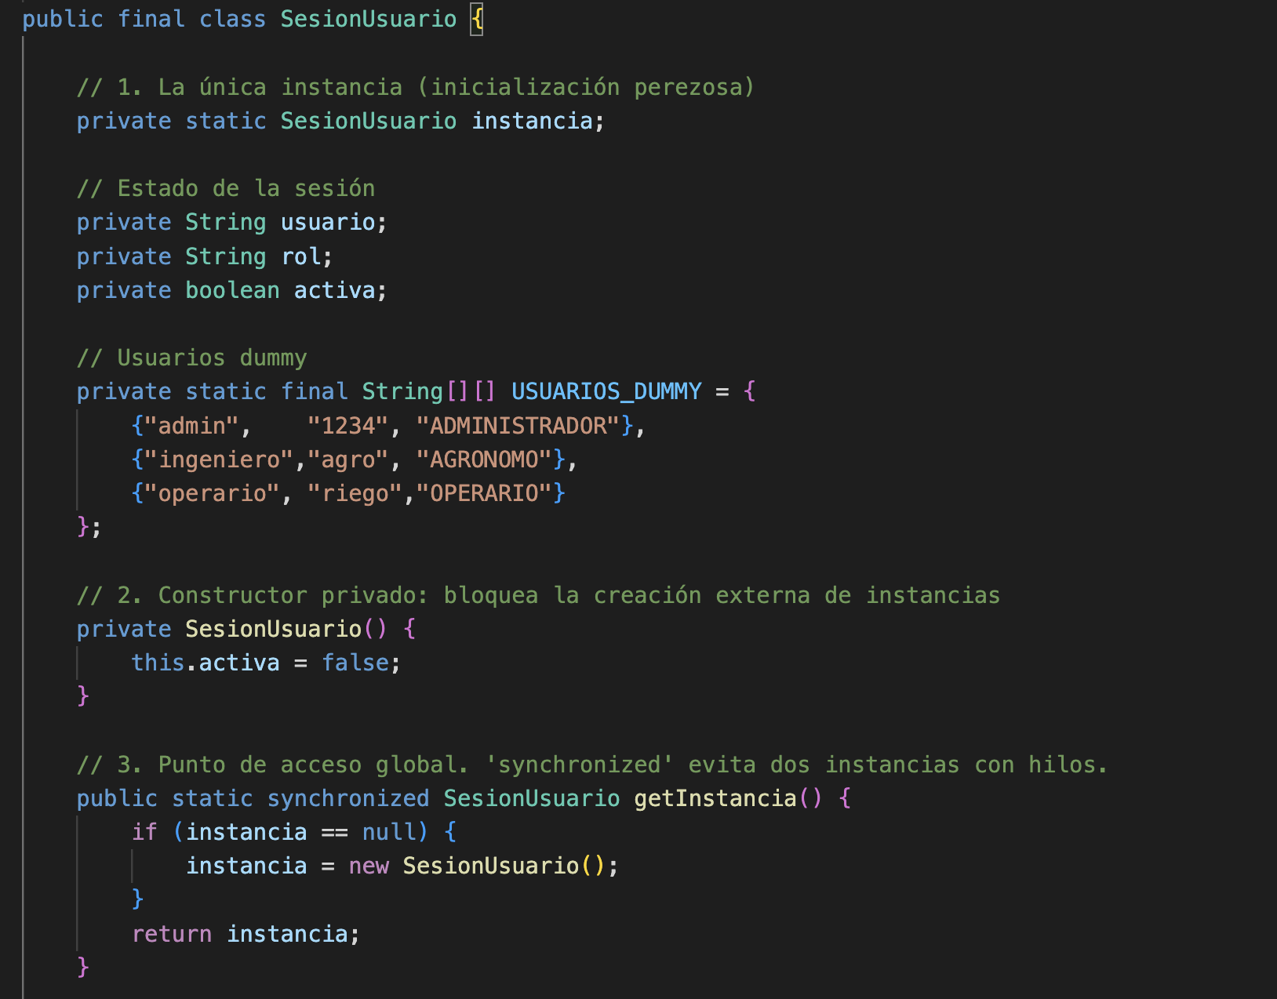
Captura 1
Esta es la clase SesionUsuario, y en ella se ven los tres elementos que forman el Singleton.
Primero, el atributo private static SesionUsuario instancia, que es donde vive la única instancia de la clase. Es estático porque pertenece a la clase y no a los objetos, y es privado para que ningún otro código pueda reemplazarlo.
Segundo, el constructor private SesionUsuario(). Al ser privado, ninguna otra clase puede ejecutar new SesionUsuario(). Esto es lo que realmente impone el patrón, y lo comprobamos en la captura 5.
Y tercero, el método getInstancia(), que es el punto de acceso global. La primera vez que se llama, instancia todavía es null y el método crea el objeto; en las llamadas siguientes simplemente devuelve el que ya existe. Esa es la inicialización perezosa. Lo declaramos synchronized para que dos hilos no puedan entrar al mismo tiempo y terminar creando dos instancias distintas.

Captura 2 — La variante eager en la configuración
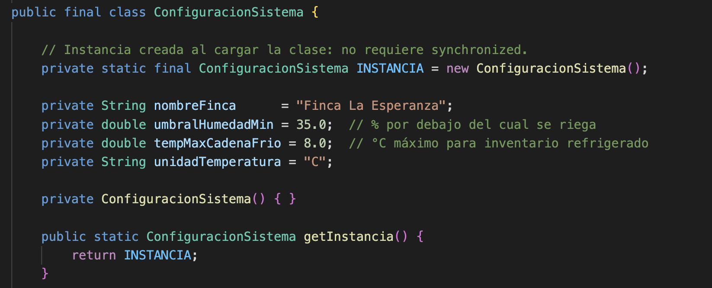
Captura 2
ConfiguracionSistema también es un Singleton, pero construido de otra forma. Aquí la instancia se crea directamente en la declaración, con private static final, así que existe desde que la JVM carga la clase. Esa es la variante eager.
La ventaja es que no necesita synchronized: como la JVM garantiza que la inicialización de un campo estático ocurre una sola vez, el problema de los hilos desaparece. Elegimos esta variante porque la configuración de la finca siempre se va a usar, así que no tiene sentido retrasar su creación.
Comparada con la captura 1, esta imagen sirve para mostrar que el patrón no es una receta única: la estrategia de creación se elige según cómo se vaya a usar la clase.

Captura 3 — El módulo de riego no recibe la sesión
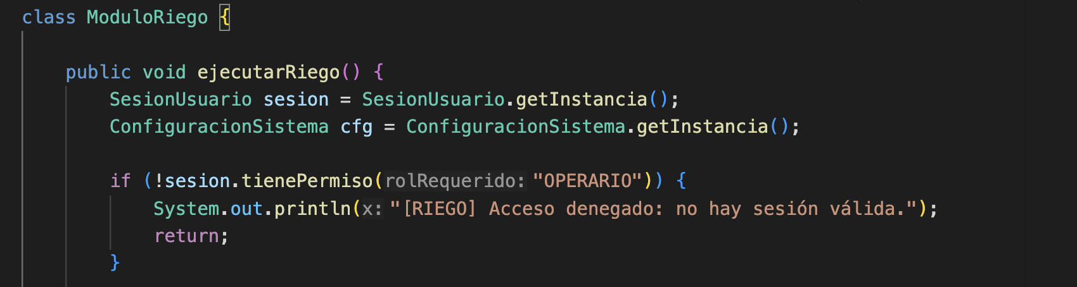
Captura 3
Aquí está el ModuloRiego, que es uno de los módulos que consumen los Singleton. Lo importante de esta captura es la firma del método: public void ejecutarRiego() no recibe ningún parámetro.
Aun así, dentro del método consigue tanto la sesión como la configuración, llamando a getInstancia() en cada una. Eso es el punto de acceso global funcionando: el módulo no depende de que alguien le pase esos objetos.
Esta es justamente la ventaja que buscábamos. Sin el patrón habríamos tenido que agregar la sesión y la configuración como parámetros en las firmas de todos los métodos del sistema, o pasarlas por constructor a cada módulo.

Captura 4 — La ejecución completa
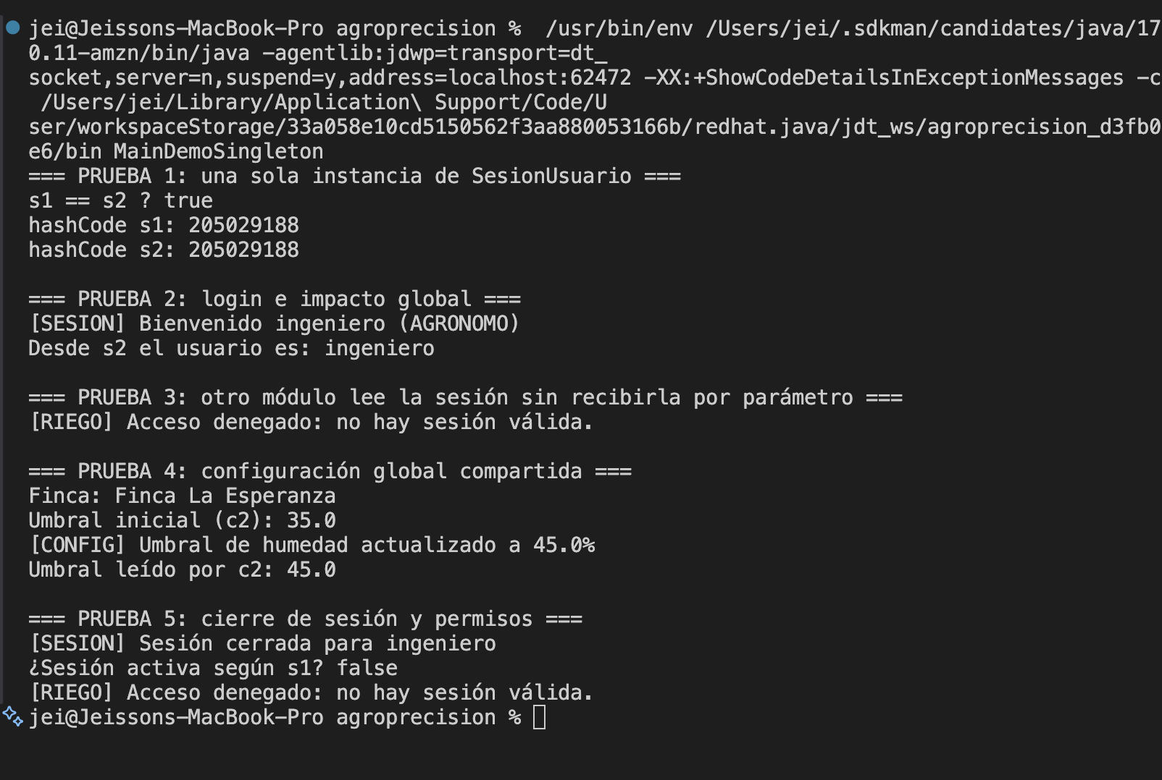
Captura 4
Esta es la salida de MainDemoSingleton, que recorre las cinco pruebas de la demo.
En la prueba 1 pedimos la instancia dos veces y las comparamos con ==, que en Java compara referencias y no contenido. El resultado es true, y los dos hashCode son idénticos (205029188), así que es literalmente el mismo objeto en memoria. Ese número cambia en cada ejecución; lo que importa es que los dos sean iguales.
En la prueba 2 hicimos login usando la referencia s1 y luego leímos el usuario desde s2. Aparece ingeniero, lo que confirma que el estado es compartido.
La prueba 3 imprime Acceso denegado, y conviene aclararlo porque parece un fallo pero no lo es. El usuario ingeniero tiene rol AGRONOMO y el módulo de riego exige OPERARIO, así que el permiso se niega correctamente. Lo dejamos así a propósito, porque demuestra que el control de permisos también viaja dentro del Singleton. El caso contrario está en la captura 6.
En la prueba 4 cambiamos el umbral de humedad usando c1 y lo leímos con c2: pasa de 35.0 a 45.0. Una sola fuente de verdad para la configuración.
Y en la prueba 5 cerramos sesión desde s2 y consultamos s1, que ya responde false. El módulo de riego lo detecta de inmediato y vuelve a denegar el acceso, sin que nadie tuviera que avisarle.

Captura 5 — El intento de crear una segunda instancia
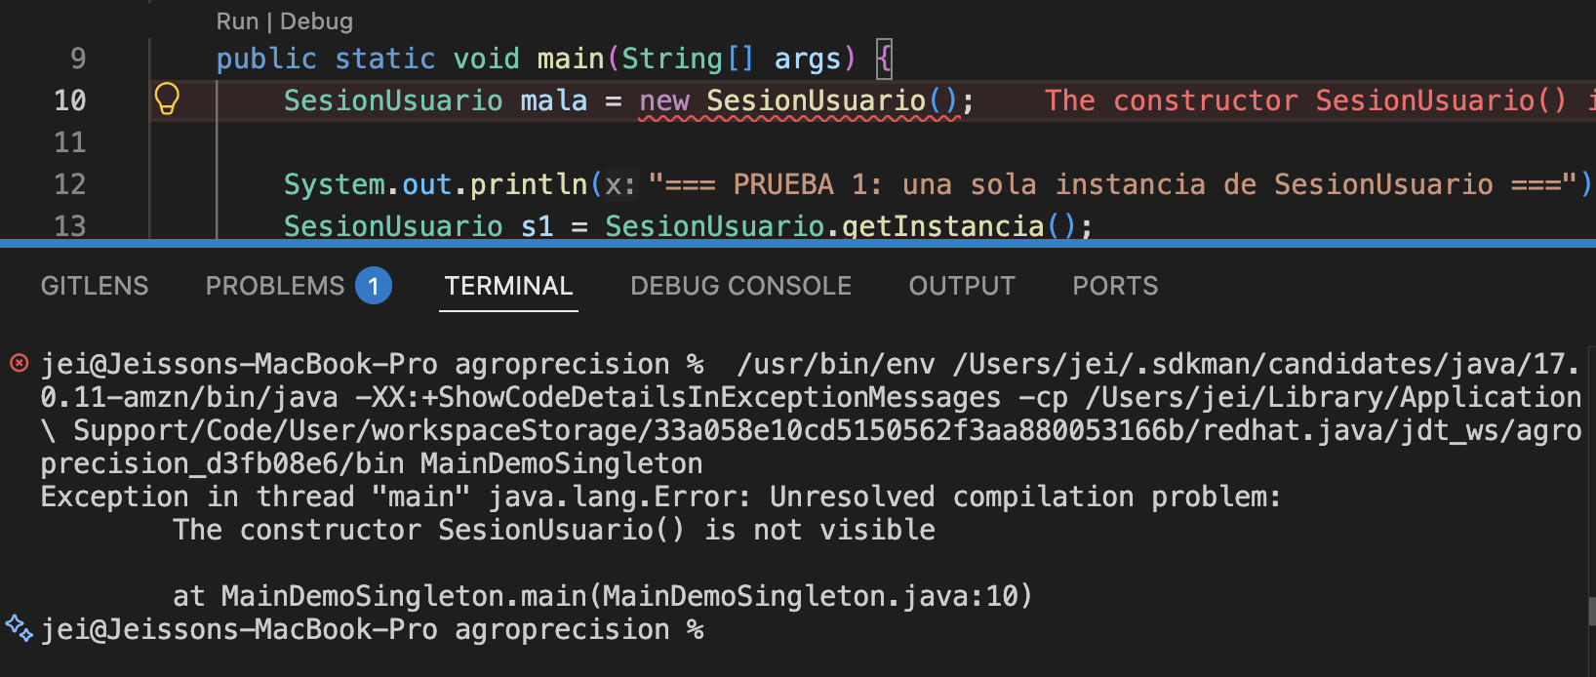
Captura 5
Esta es la prueba más importante de la entrega. Agregamos a propósito, en la línea 10 de MainDemoSingleton.java, la instrucción SesionUsuario mala = new SesionUsuario(); para intentar romper el patrón.
El resultado es que el proyecto no compila. En la captura se ve el subrayado rojo en el editor, el contador de Problems en 1, y el mensaje del compilador:
The constructor SesionUsuario() is not visible
Esto es lo que queríamos demostrar: la unicidad de la instancia no depende de que nosotros nos acordemos de no usar new. La impone el compilador, y por eso el patrón no se puede saltar por descuido.
Vale la pena aclarar la redacción del mensaje: VS Code compila con el compilador de Eclipse (JDT), que lo escribe como “is not visible”. Si se compila desde la terminal con javac, el mismo error aparece como SesionUsuario() has private access in SesionUsuario. Es el mismo problema, solo cambia la herramienta que lo reporta.
Después de tomar la captura eliminamos esa línea, así que el código entregado compila sin errores.

Captura 6 — El riego activándose
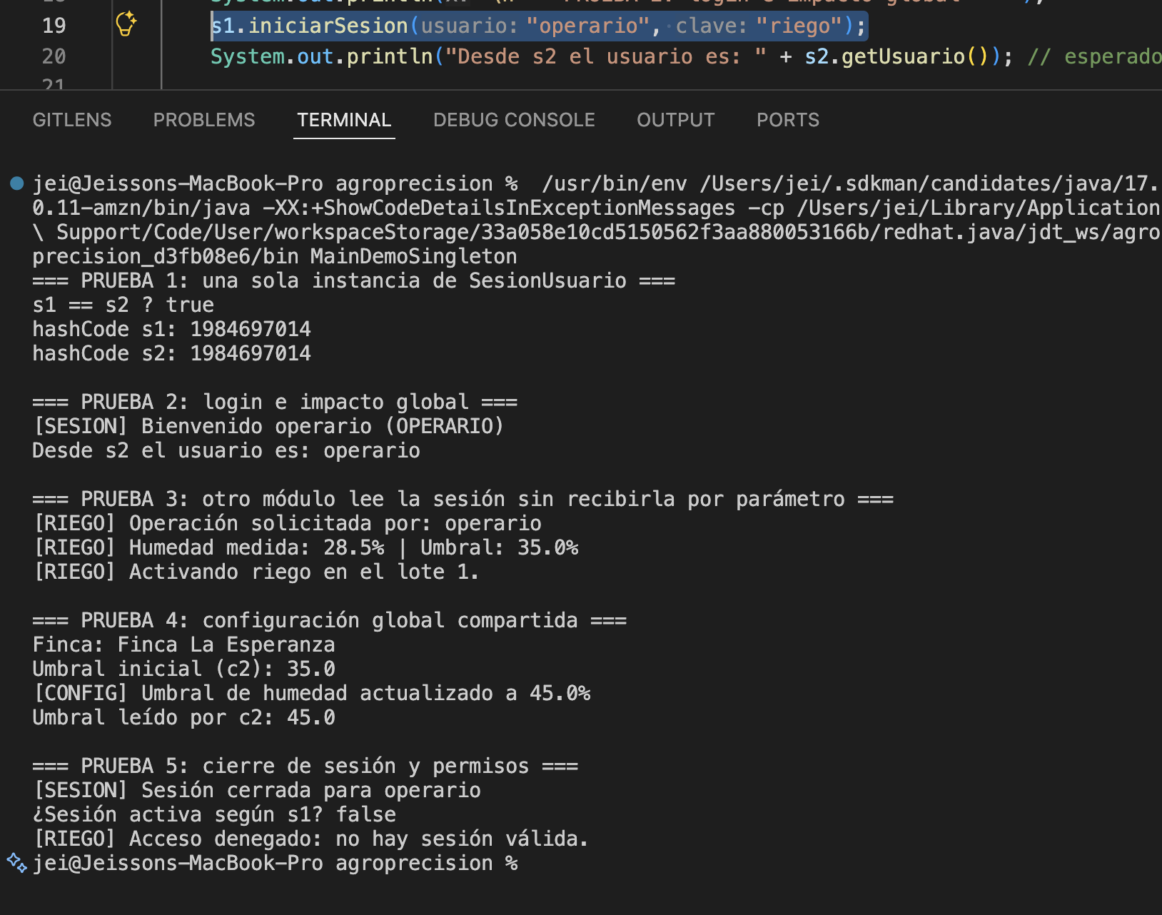
Captura 6
Para cerrar el caso que quedó abierto en la prueba 3, cambiamos el login de la línea 19 a s1.iniciarSesion("operario", "riego"), un usuario que sí tiene el rol requerido.
Con ese cambio, el módulo de riego ya no deniega el acceso: identifica al operario, lee el umbral de la configuración (35.0%), lo compara con la humedad medida (28.5%) y, como está por debajo, activa el riego en el lote 1.
Lo interesante es que en esas tres líneas de salida el módulo está usando los dos Singleton a la vez: la sesión para saber quién opera y con qué permiso, y la configuración para saber el umbral. Ninguno de los dos se le pasó por parámetro.
También se ve que el hashCode de esta ejecución (1984697014) es distinto al de la captura 4, lo cual es normal: cambia entre ejecuciones. Dentro de una misma ejecución sigue siendo el mismo para s1 y s2.

Resultados
# | Prueba | Resultado esperado | Resultado obtenido | Estado | Captura
1 | Instancia única | true y hashCodes idénticos | true, ambos 205029188 | ✅ OK | 4
2 | Estado global | s2.getUsuario() devuelve ingeniero | Desde s2 el usuario es: ingeniero | ✅ OK | 4
3 | Acceso desde otro módulo | El módulo obtiene la sesión sin recibirla | Ejecuta y evalúa el permiso sin parámetros | ✅ OK | 3, 4, 6
4 | Configuración compartida | c2 devuelve 45.0 | Umbral leído por c2: 45.0 | ✅ OK | 4
5 | Cierre de sesión | false y acceso denegado | false y [RIEGO] Acceso denegado | ✅ OK | 4
6 | Constructor bloqueado | El proyecto no compila | The constructor SesionUsuario() is not visible | ✅ OK | 5

Semana 4 — Patrón Factory Method

El problema
El módulo de sensores simula los drones e IoT que recorren el cultivo, y maneja tres tipos de medición: humedad, temperatura y pH. Los tres entregan lo mismo —una lectura— pero se construyen distinto, porque cada uno tiene su rango, su unidad y su escala.
El problema aparece al crearlos. Sin patrón, cada módulo que necesite una medición tendría que decidir por su cuenta qué clase instanciar:
if (tipo.equals("HUMEDAD")) sensor = new SensorHumedad(id);
else if (tipo.equals("TEMP")) sensor = new SensorTemperatura(id);
else if (tipo.equals("PH")) sensor = new SensorPH(id);
Ese bloque no se queda en un solo lugar: se repetiría en riego, en reportes y en predicción. El día que agreguemos un sensor de luminosidad habría que buscar y modificar los tres, lo que viola el principio abierto/cerrado.

Qué es el Factory Method
Es un patrón creacional. Su intención, según el GoF, es definir una interfaz para crear un objeto pero dejar que las subclases decidan qué clase instanciar. Tiene cuatro roles: el producto, los productos concretos, el creador que declara el método de fabricación, y los creadores concretos que lo implementan.

Cómo lo aplicamos
Rol en el patrón | Clases
Producto | Sensor.java (interfaz) · Lectura.java (el dato medido)
Productos concretos | SensorHumedad.java · SensorTemperatura.java · SensorPH.java
Creador | CreadorSensor.java — contiene el factory method
Creadores concretos | CreadorHumedad.java · CreadorTemperatura.java · CreadorPH.java
Demo | MainDemoFactory.java
El reparto del trabajo es lo importante. CreadorSensor tiene dos métodos: crearSensor(), que es abstracto —ese es el factory method—, y tomarLectura(), que es la operación real del sistema. Esa operación se escribió una sola vez y sirve para cualquier sensor, porque no depende de ninguna clase concreta. Cada creador concreto aporta una sola línea: qué objeto devolver.
Vale la pena aclarar una decisión de diseño: no lo implementamos como una única clase SensorFactory con un switch. Eso se conoce como Simple Factory y no forma parte del catálogo GoF. El Factory Method exige la jerarquía de creadores que se ve arriba.
Los rangos de simulación de cada sensor son: humedad de 10 a 90 %, temperatura de 5 a 38 °C, pH de 4.5 a 8.5 y luminosidad de 200 a 2000 lux. El valor se genera aleatoriamente dentro del rango en cada lectura.

Evidencias de la Semana 4

Captura 7 — La interfaz Sensor
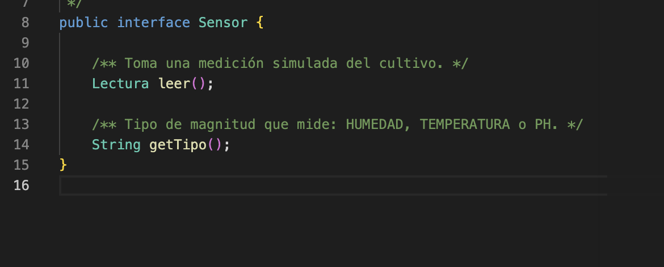
Captura 7
Archivo: src/Sensor.java · Líneas: 8 a 15
Es el contrato que comparten los tres sensores: leer(), que devuelve una Lectura, y getTipo(). El código cliente trabaja siempre contra esta interfaz, nunca contra las clases concretas. En el patrón, este es el rol de producto.

Captura 8 — Un producto concreto
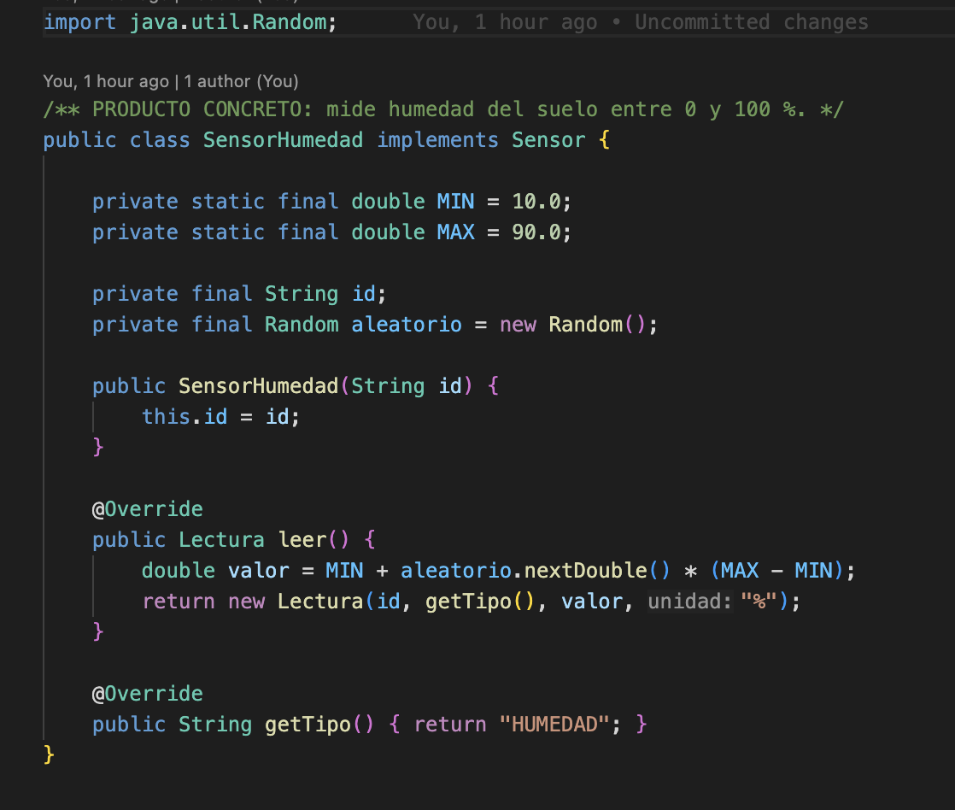
Captura 8
Archivo: src/SensorHumedad.java (archivo completo)
SensorHumedad implementa la interfaz y define su propio rango, de 10 a 90 %. El método leer() genera un valor aleatorio dentro de ese rango y lo empaqueta en una Lectura con su unidad. Los otros dos sensores son iguales en estructura y solo cambian rango y unidad.

Captura 9 — El factory method
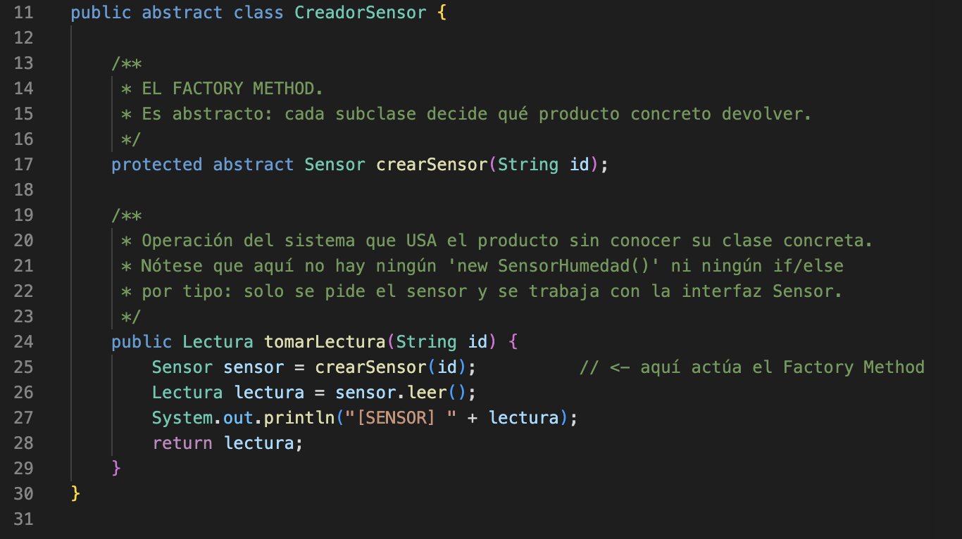
Captura 9
Archivo: src/CreadorSensor.java · Líneas: 11 a 30
Esta es la captura central de la entrega. En la línea 17, crearSensor() está declarado abstract: la clase creadora no decide qué sensor construir, delega esa decisión en sus subclases. Ese método es el factory method.
Debajo, tomarLectura() es la operación que usa el producto. Fíjese en lo que no hay en ese método: ni un new SensorHumedad(), ni un if por tipo. Solo pide el sensor y trabaja con la interfaz. Por eso este código se escribe una vez y no vuelve a tocarse.

Captura 10 — Un creador concreto
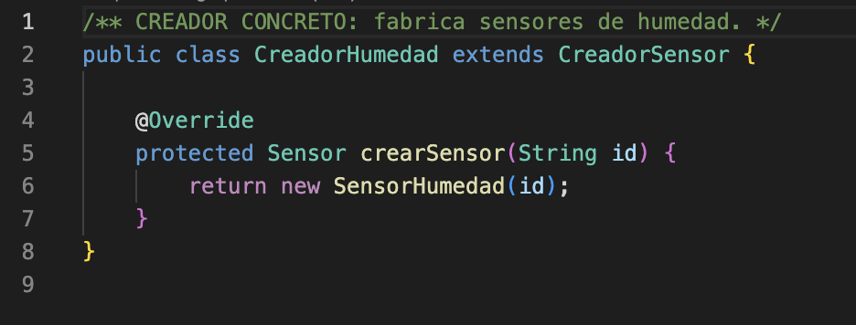
Captura 10
Archivo: src/CreadorHumedad.java · Líneas: 1 a 8 (archivo completo)
Todo el aporte de un creador concreto cabe en una línea: devolver el producto que le corresponde. CreadorTemperatura y CreadorPH son idénticos salvo por la clase que instancian.

Captura 11 — El cliente y la extensión
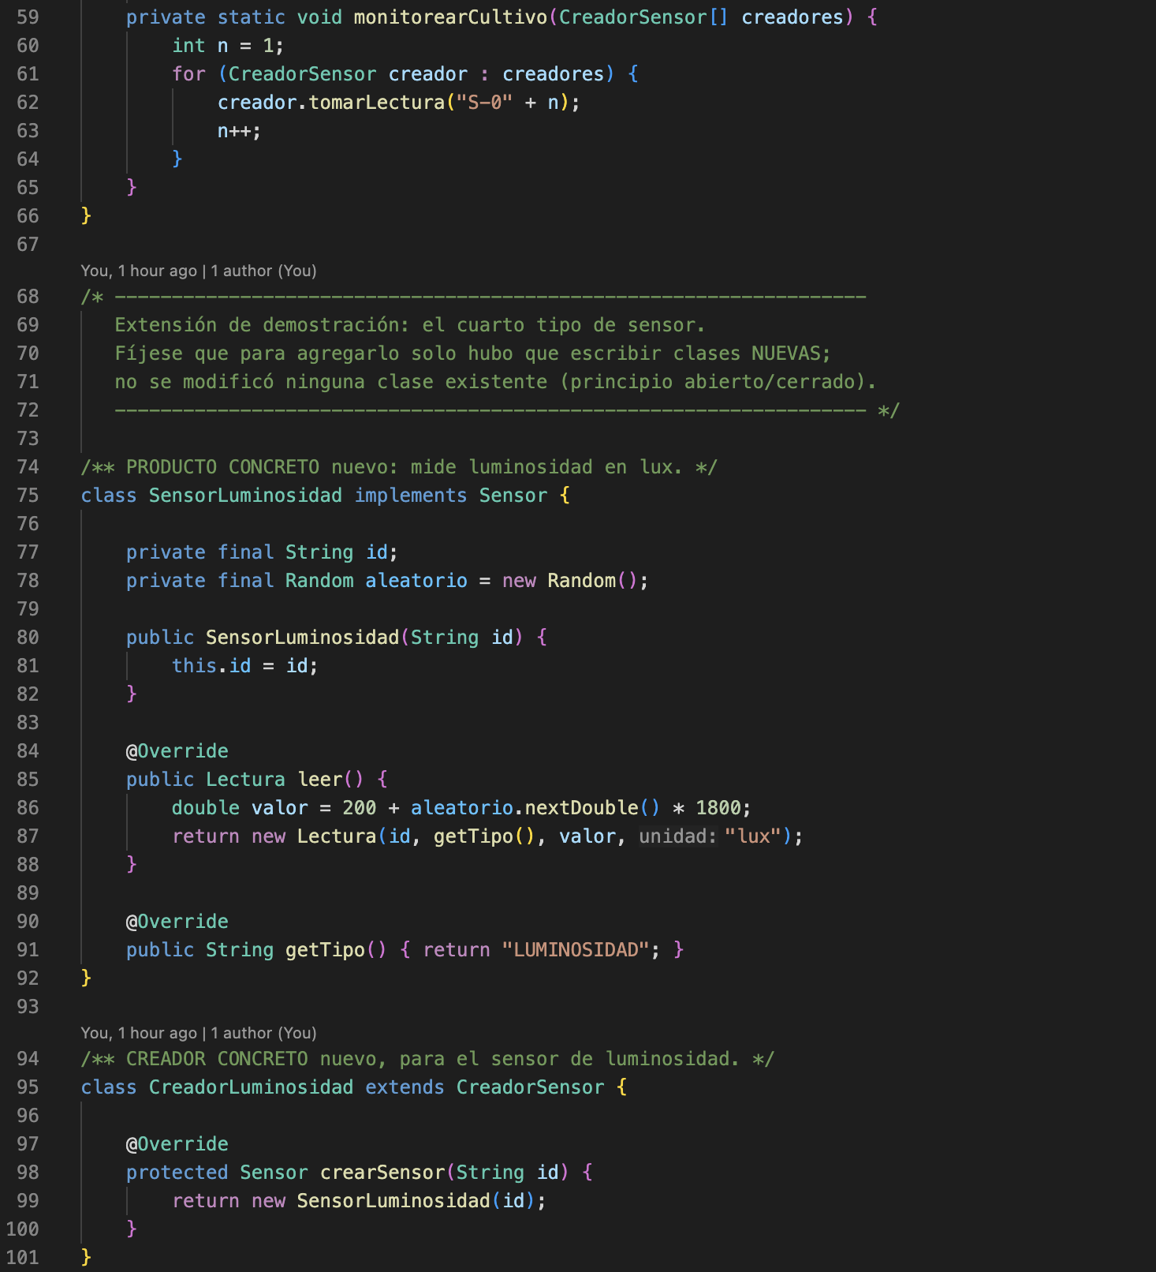
Captura 11
Archivo: src/MainDemoFactory.java · Líneas: 59 a 101
Arriba está monitorearCultivo(), el código cliente: recibe un arreglo del tipo abstracto CreadorSensor y los recorre a todos igual, sin distinguir tipos.
Abajo están SensorLuminosidad y CreadorLuminosidad, un cuarto tipo de sensor que no existía cuando se escribió ese método. Para agregarlo solo hubo que escribir clases nuevas: no se modificó ninguna clase existente. Eso es el principio abierto/cerrado, y es el mejor argumento a favor del patrón.

Captura 12 — Ejecución de las cinco pruebas
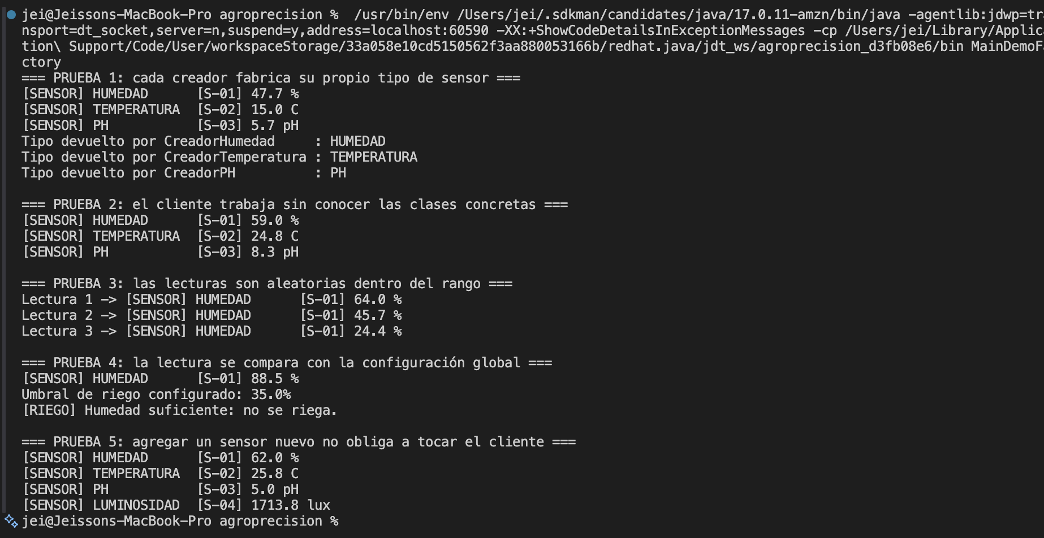
Captura 12
Salida de MainDemoFactory con las cinco pruebas.
La prueba 1 confirma que cada creador devuelve su tipo con su unidad: HUMEDAD en %, TEMPERATURA en C y PH en la escala de pH. La prueba 2 recorre los tres desde un mismo bucle, sin distinguirlos. La prueba 3 toma tres lecturas seguidas del sensor de humedad y devuelve 64.0 %, 45.7 % y 24.4 %: valores distintos, todos dentro del rango de 10 a 90 %.
La prueba 4 enlaza con la Semana 3: la lectura de 88.5 % se compara contra el umbral de 35.0 % que entrega ConfiguracionSistema.getInstancia(), y como está por encima decide no regar. Ahí se ve a los dos patrones trabajando en el mismo flujo.
La prueba 5 es la más importante. Se agrega el sensor de luminosidad al arreglo y aparece la cuarta lectura, 1713.8 lux, sin que monitorearCultivo() haya cambiado ni una línea.

Índice de capturas
Archivo | Qué muestra | Líneas
evidencias/captura_7.png | src/Sensor.java — la interfaz producto | 8–15
evidencias/captura_8.png | src/SensorHumedad.java — producto concreto | completo
evidencias/captura_9.png | src/CreadorSensor.java — el factory method | 11–30
evidencias/captura_10.png | src/CreadorHumedad.java — creador concreto | 1–8
evidencias/captura_11.png | src/MainDemoFactory.java — cliente y extensión | 59–101
evidencias/captura_12.png | Terminal con la ejecución completa | —
Las capturas 1 a 6 corresponden a la Semana 3 y están en semana-3-singleton/evidencias/.

Resultados de la Semana 4
# | Prueba | Resultado esperado | Resultado obtenido | Estado | Captura
1 | Cada creador fabrica su producto | Tipos HUMEDAD, TEMPERATURA y PH con sus unidades | 47.7 %, 15.0 C, 5.7 pH, cada tipo con su unidad | ✅ OK | 12
2 | Cliente sin clases concretas | Las tres lecturas salen de un mismo bucle | Las tres se imprimen desde monitorearCultivo() | ✅ OK | 11, 12
3 | Lecturas aleatorias | Tres valores distintos entre 10 y 90 % | 64.0 %, 45.7 % y 24.4 % | ✅ OK | 12
4 | Integración con la Semana 3 | Umbral 35.0 % y decisión de riego | Lectura 88.5 % contra umbral 35.0 %: no riega | ✅ OK | 12
5 | Extensibilidad | Cuarta lectura en lux sin tocar el cliente | LUMINOSIDAD [S-04] 1713.8 lux | ✅ OK | 11, 12

Semana 5 — Patrón Builder
Aplicación del patrón Builder en el módulo de reportes del prototipo AgroPrecisión. Permite armar un reporte de estado de la finca por partes —encabezado, lecturas, alertas, inventario, resumen— y obtener reportes distintos (el de turno del operario, el gerencial) con el mismo proceso de construcción, sin constructores con ocho parámetros ni banderas booleanas.
Estudiantes: Jeisson Stewen Berdugo Cely · Darwin Felipe Gil López Grupo: E-195
Código: ReporteFinca.java (producto) · ReporteBuilder.java (builder) · ReporteConsolaBuilder.java (builder concreto) · DirectorReportes.java (director) · MainDemoBuilder.java (demo)
Para ejecutar:
cd semana-5-builder/src && javac *.java && java MainDemoBuilder
Las clases SesionUsuario, ConfiguracionSistema, Lectura, Sensor, los sensores y los creadores están copiadas de las semanas 3 y 4 para que esta carpeta compile por sí sola. No se modificó nada de su contenido.

El problema
El módulo de reportes imprime por consola el estado de la finca. Pero no hay un reporte: el operario de riego necesita al empezar el turno solo las lecturas y las alertas; la gerencia quiere además el encabezado con el responsable, el inventario y un resumen con totales. Y mañana puede aparecer otro con solo el inventario para el bodeguero.
Sin patrón, la clase ReporteFinca termina con un constructor así:
new ReporteFinca("Reporte gerencial", "Finca La Esperanza", "admin",
lecturas, alertas, inventario, true);
Siete parámetros, la mitad opcionales, y para el reporte del operario habría que pasar null, null, listas vacías y false. Es el code smell de Long Parameter List que analizamos en la Semana 2, y con cada sección nueva el constructor crece. La alternativa de sobrecargar constructores (el “constructor telescópico”) multiplica combinaciones y no escala.

Qué es el Builder
Es un patrón creacional. Su intención, según el GoF, es separar la construcción de un objeto complejo de su representación, de modo que el mismo proceso de construcción pueda crear representaciones diferentes. Tiene cuatro roles: el producto, el builder que declara los pasos de construcción, el builder concreto que los implementa y guarda el estado parcial, y el director, que conoce las recetas —qué pasos y en qué orden— para los productos habituales.

Cómo lo aplicamos
Rol en el patrón | Clases
Producto | ReporteFinca.java — inmutable, con secciones opcionales
Builder | ReporteBuilder.java — interfaz con un método por sección y construir()
Builder concreto | ReporteConsolaBuilder.java — acumula las partes, valida y crea el producto
Director | DirectorReportes.java — recetas reporteOperario() y reporteGerencial()
Demo | MainDemoBuilder.java
Tres decisiones de diseño sostienen la implementación:
- El producto solo se puede crear desde el builder. El constructor de ReporteFinca no es public y sus campos son final. Un reporte nunca queda a medio armar: existe cuando está completo y después no cambia.
- Cada método del builder devuelve this. Así el cliente encadena solo las partes que quiere, en el orden que quiera: conTitulo(...).conLecturas(...).construir(). Lo que no se pide, no aparece.
- construir() valida y reinicia. Exige el título (lo único obligatorio) y, tras entregar el producto, deja el builder limpio. Un mismo builder arma varios reportes sin que uno herede las partes del anterior.
El DirectorReportes conecta esta semana con las dos anteriores: toma el nombre de la finca de ConfiguracionSistema y el responsable de SesionUsuario (Semana 3), recibe las lecturas que producen las fábricas de sensores (Semana 4) y deriva las alertas comparándolas con los umbrales globales. El director solo habla con la interfaz ReporteBuilder: si mañana existiera un ReporteArchivoBuilder que escriba el reporte a un .txt, las recetas no cambiarían.

Evidencias
Estas son las pruebas que ejecutamos sobre el prototipo para comprobar que el patrón Builder funciona como esperábamos en el módulo de reportes. Las tres primeras capturas corresponden al código y las tres últimas a las ejecuciones. La numeración continúa la de las semanas anteriores.
Todo se ejecutó en VS Code sobre Java 17, con el botón Run de la extensión de Java.
Captura | Qué muestra
13 | La interfaz ReporteBuilder con los pasos de construcción
14 | construir() en el builder concreto: validación, creación y reinicio
15 | Las dos recetas del DirectorReportes
16 | Pruebas 1 y 2: reporte mínimo y reporte armado paso a paso
17 | Prueba 3: reporte de turno y reporte gerencial desde el director
18 | Pruebas 4 a 6: alertas por configuración, reutilización y validación

Captura 13 — La interfaz ReporteBuilder
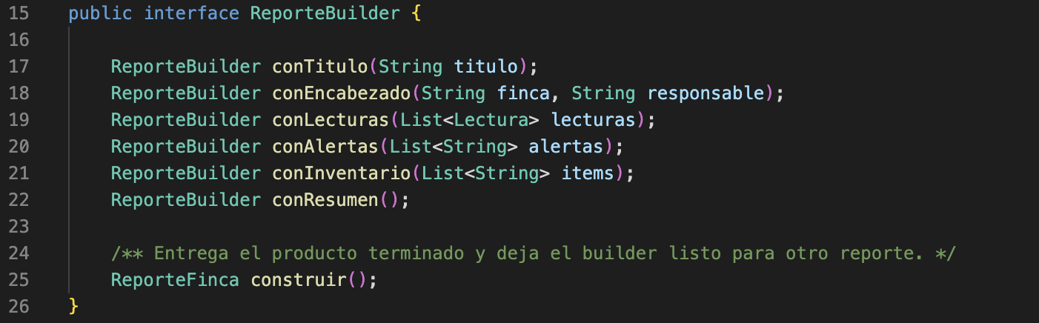
Captura 13
Archivo: src/ReporteBuilder.java · Líneas: 15 a 26
Un método por sección del reporte y construir() al final. Todos devuelven ReporteBuilder, que es lo que permite encadenar las llamadas. Que sea una interfaz —y no directamente la clase concreta— es lo que deja al director y al cliente independientes de cómo se representa el reporte.

Captura 14 — construir() en el builder concreto
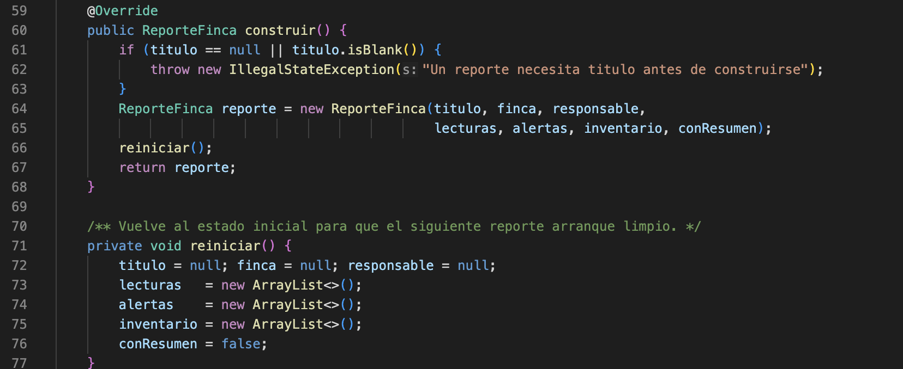
Captura 14
Archivo: src/ReporteConsolaBuilder.java · Líneas: 59 a 77
Tres cosas ocurren aquí: se valida que haya título (línea 61), se crea el producto de una sola vez con todas sus partes (línea 64) y se llama a reiniciar() (línea 66) para que el builder quede listo para el siguiente reporte. Es la única línea del proyecto que hace new ReporteFinca(...).

Captura 15 — Las recetas del director
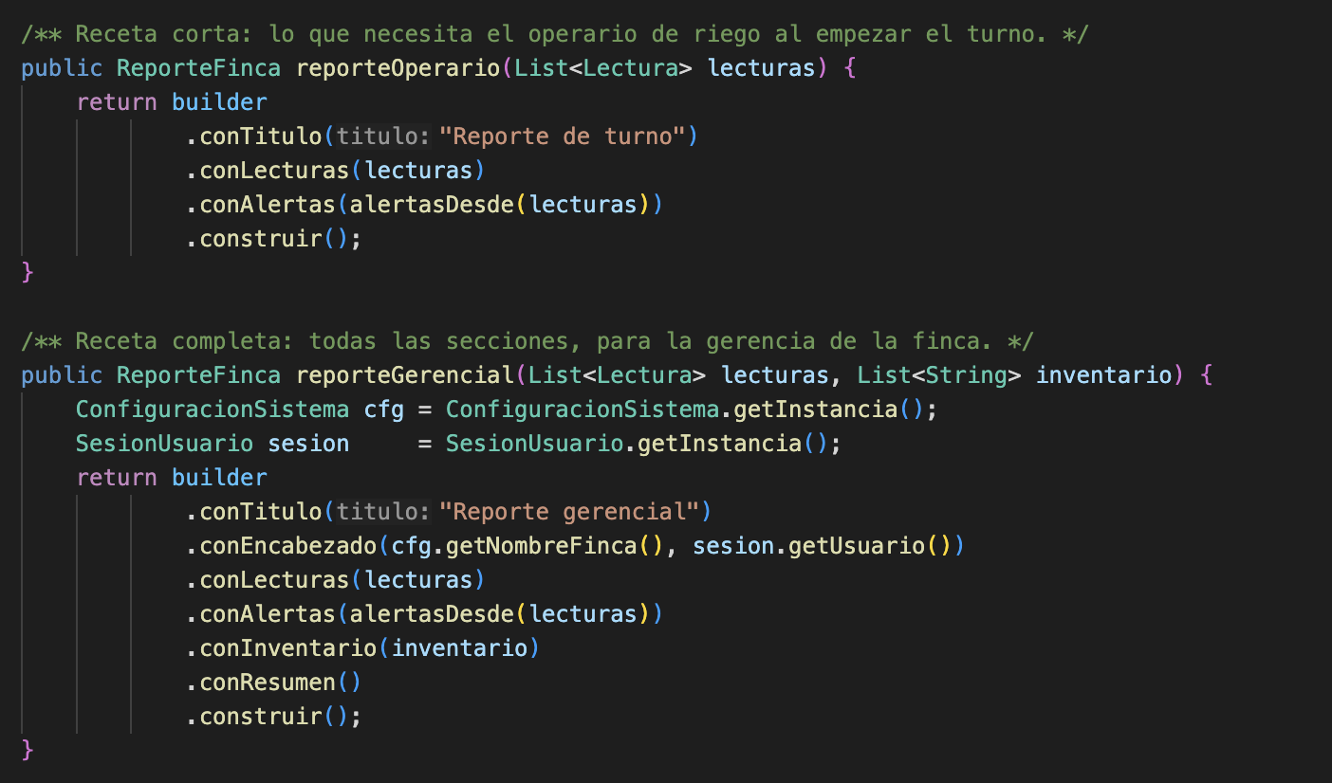
Captura 15
Archivo: src/DirectorReportes.java · Líneas: 24 a 44
reporteOperario() pide tres partes; reporteGerencial() pide las seis. El director no sabe cómo se arma ninguna: solo dice cuáles y en qué orden. Se ve también la integración con las semanas anteriores: ConfiguracionSistema.getInstancia() y SesionUsuario.getInstancia() aportan el encabezado.

Captura 16 — Pruebas 1 y 2
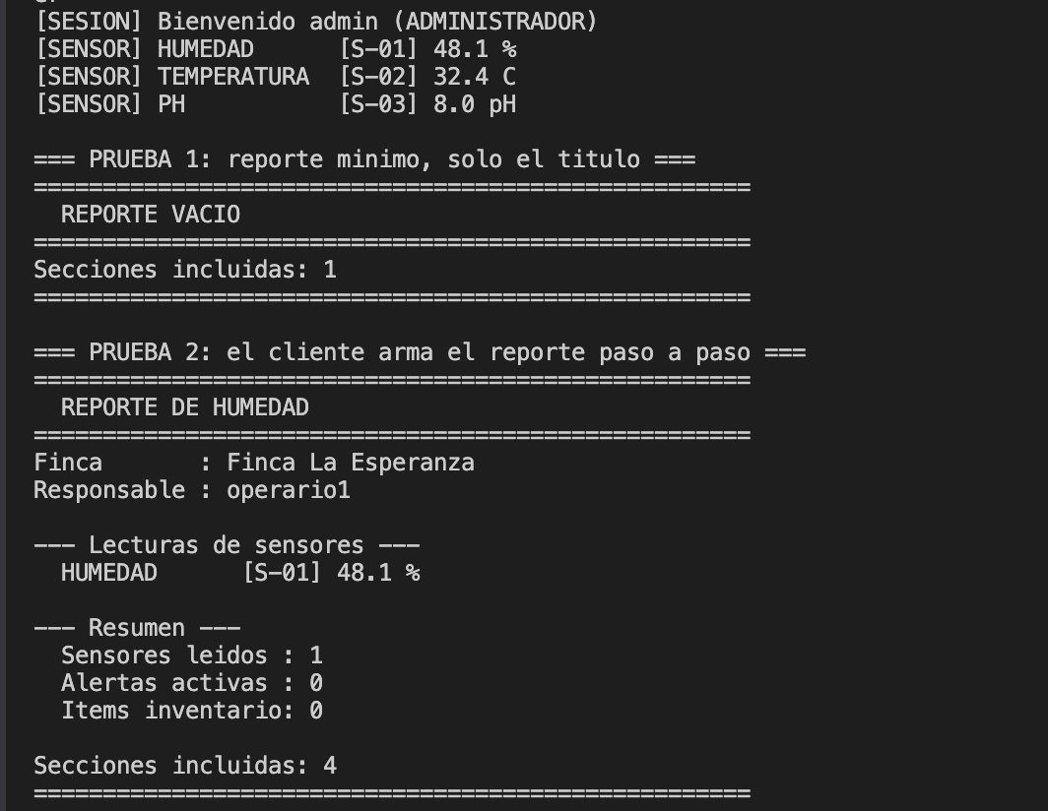
Captura 16
Terminal: salida de java MainDemoBuilder, pruebas 1 y 2.
La prueba 1 construye un reporte con solo el título: una sección. La prueba 2 lo arma el cliente a mano, eligiendo encabezado, una lectura y resumen: cuatro secciones. Ninguna de las dos pasó null ni listas vacías; simplemente no llamó a los métodos de las partes que no quería.

Captura 17 — Prueba 3
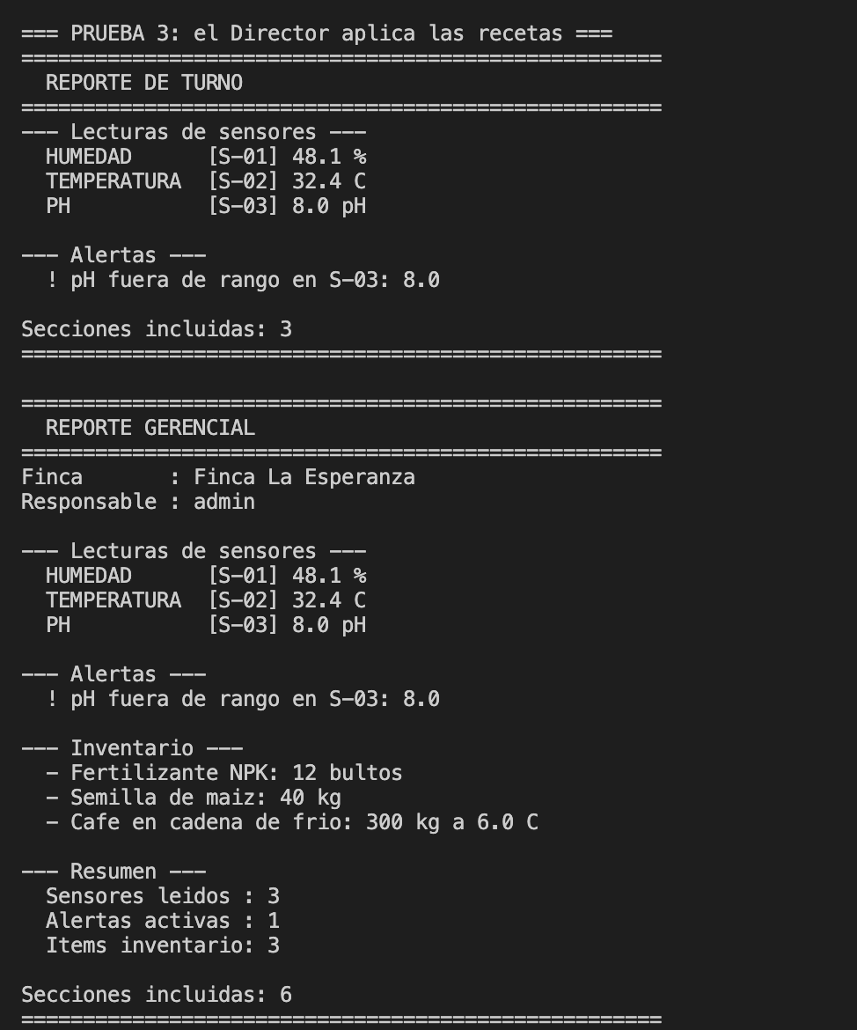
Captura 17
Terminal: salida de java MainDemoBuilder, prueba 3.
El mismo builder produce dos reportes distintos según la receta del director: el de turno con tres secciones y el gerencial con seis, incluyendo el encabezado con Finca La Esperanza y el usuario admin de la sesión activa.

Captura 18 — Pruebas 4 a 6
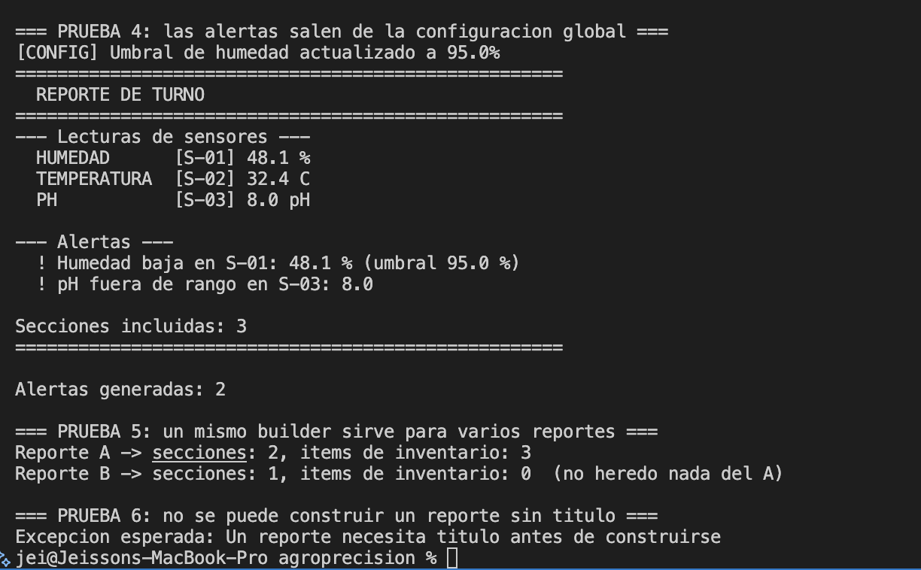
Captura 18
Terminal: salida de java MainDemoBuilder, pruebas 4 a 6.
En la prueba 4 se sube el umbral de humedad a 95 % en la configuración global y el siguiente reporte de turno incluye la alerta de humedad baja: las alertas no están quemadas en el reporte, se derivan de la Semana 3. En la prueba 5, el reporte B tiene una sección y cero ítems de inventario aunque el A, construido justo antes con el mismo builder, tenía inventario. En la prueba 6, intentar construir sin título lanza IllegalStateException.

Resultados
# | Prueba | Resultado esperado | Resultado obtenido | Estado | Captura
1 | Reporte mínimo | Solo título, Secciones incluidas: 1 | REPORTE VACIO, 1 sección | ✅ OK | 16
2 | Construcción paso a paso | Encabezado, 1 lectura y resumen: 4 secciones | Secciones incluidas: 4, lectura HUMEDAD [S-01] 48.1 %, sin alertas ni inventario | ✅ OK | 16
3 | Recetas del director | Turno con 3 secciones; gerencial con 6 | REPORTE DE TURNO 3 · REPORTE GERENCIAL 6, responsable admin, alerta pH fuera de rango en S-03: 8.0 | ✅ OK | 17
4 | Alertas desde la configuración | Al subir el umbral a 95 % aparece alerta de humedad | Humedad baja en S-01: 48.1 % (umbral 95.0 %), Alertas generadas: 2 | ✅ OK | 18
5 | Builder reutilizable | El reporte B no hereda partes del A | A -> 2 secciones, 3 items · B -> 1 sección, 0 items | ✅ OK | 18
6 | Validación | IllegalStateException sin título | Un reporte necesita titulo antes de construirse | ✅ OK | 18

